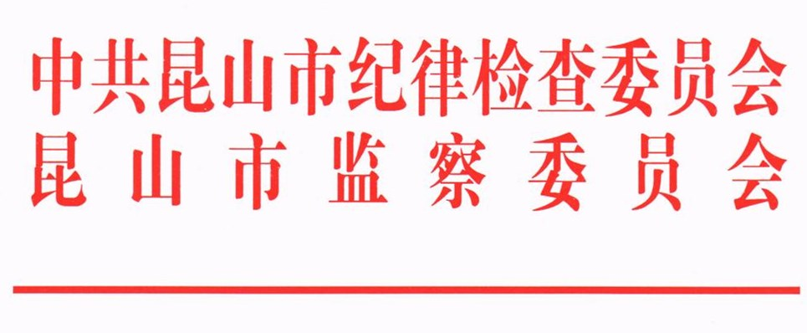

昆纪发〔2020〕9号

关于严明新型冠状病毒感染的肺炎疫情防控 “十个严禁”纪律要求的通知

昆山开发区、昆山高新区、花桥经济开发区、旅游度假区党工委和管委会，各镇党委和政府，各城市管理党工委、办事处，市各部委办局、各人民团体、各直属单位：

为认真贯彻落实习近平总书记关于做好新型冠状病毒感染的肺炎疫情防控工作的重要指示精神，进一步严肃纪律、严明要求，扎实推动全市疫情防控工作有力有序开展，坚决打赢疫情防控阻击战，现对全市党员干部和公职人员在疫情防控工作中提出“十个严禁”纪律要求。

一、严格落实中央和省委、苏州市委、昆山市委关于疫情防控工作的部署要求，严禁有令不行、阳奉阴违、消极应付；

二、严格落实排查监测、隔离管控等疫情防控措施，严禁搞形式、走过场、做样子；

三、严格按照疫情防控要求到岗到位，严禁擅离职守、脱岗、空岗和不实施防护措施外出、工作；

四、严格疫情信息审核制度，严禁以任何形式擅自发布、传播、泄露未经市防控指挥部审核、批准、发布的疫情信息和其他相关信息；

五、严格执行疫情报告制度，严禁虚报、瞒报、迟报、漏报疫情信息；

六、严格开展相关诊治工作，严禁拒收患者、延误救治、擅自将患者转送异地；

七、严格财物管理和监督检查，严禁在防疫药品、防控物资和资金调配使用中贪污、滞留、截留、挪用、挤占以及优亲厚友、挥霍浪费等行为；

八、严格执法监管工作，严禁利用职务之便或职务影响，干扰疫情防控，扰乱市场秩序，以及参与抢购疫情防控物资、囤积居奇、行骗牟利等行为；

九、严格落实疫情防控要求，严禁组织和参与聚会聚餐等活动；

十、严禁违反上级有关要求和规定，有其他影响疫情防控工作的行为。

疫情就是命令，防控就是责任。全市各级党组织要认真落实主体责任，激励引导广大党员干部和公职人员在疫情防控工作中当先锋作表率，构筑群防群治抵御疫情的严密防线。各级纪检监察机关要聚焦“监督的再监督”，加强监督检查，推动履职尽责，对违反上述纪律要求的，坚决依纪依规依法追究责任，加大通报曝光力度，确保疫情防控各项措施不折不扣落实到位，坚决打赢疫情防控阻击战。

中共昆山市纪律检查委员会

昆 山 市 监 察 委 员 会

2020年2月1日